在线电子商店数据库的查询
提交时，修改文件名，例如：1322332201艾琳-作业-关系规范化练习。于11.18之前课代表收齐电子版。
数据库参考课堂eshop数据库。

在第3章的实训3中已经将基础数据和订单数据插入到数据库中。本次实训是在教师完成的数据库、数据表、基础数据以及订单数据的基础上，进行查询。
数据查询是数据库操作中重要的一环，也是比较复杂的一环，数据结构设计的目的就是要实现一个完善的数据存贮方案，用于方便查询操作。本次实训的主要部分是通过查询得到编号为“OH101”的订单的所有信息。
1．实训内容
根据第3章实训3的结果（即初始化后的数据库），为了保证数据结构的正确性，采用教师提供的实训3的参考答案，读者在这个基础上进行本次实训。
2．实训步骤
本实训根据上述数据，按照要求一步步地进行，每完成一步，点击检查，通过后再进行下一步。
（1） 步骤1：生成数据库、数据表结构以及初始化数据
通过eshop.sql脚本生成eshop数据库。
注意：如果原来已经存在eshop数据库，则需要删除这个数据库，然后再生成eshop数据库。
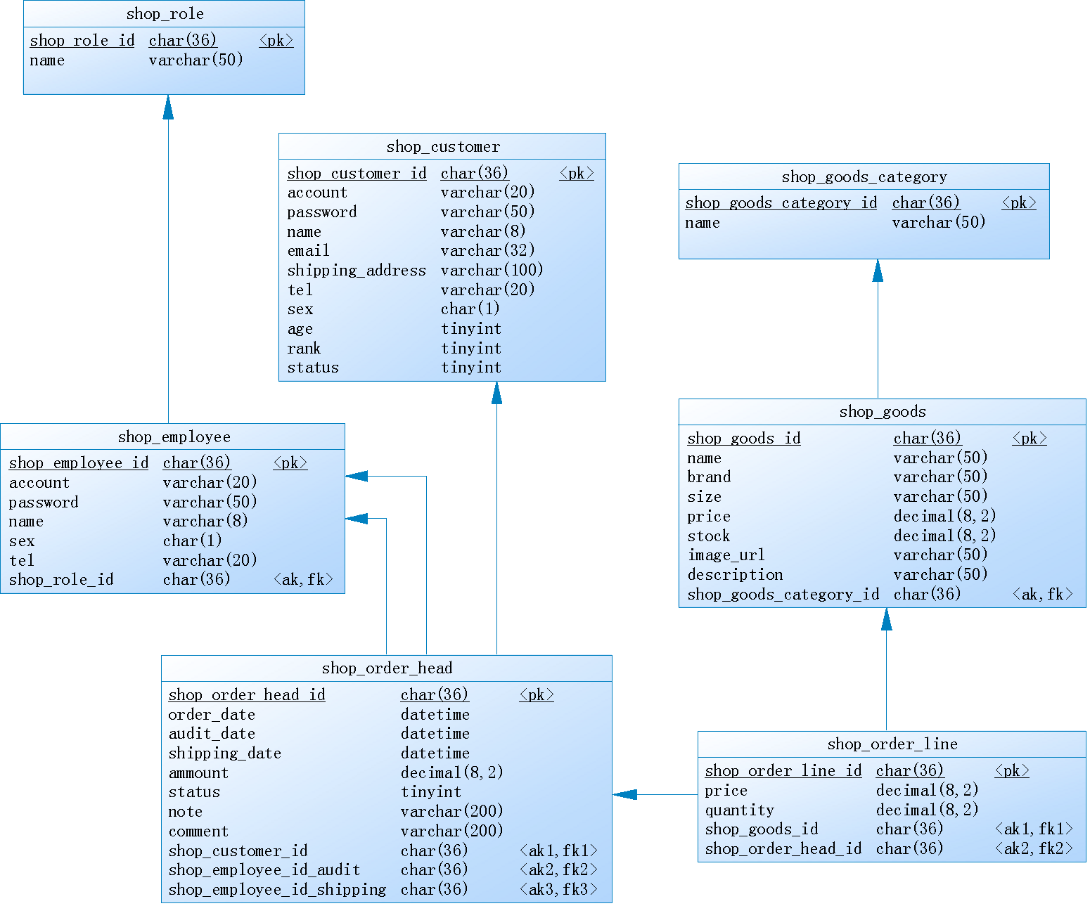

（2）步骤2：查询所有客户的所有信息，按账号排序，结果如图4-21所示。

图4-21 步骤2查询结果
（3）步骤3：查询员工的账号，姓名和电话，并按员工工号排序，结果如图4-22所示。
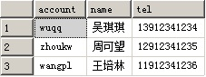

图4-22 步骤3查询结果
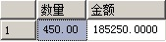
（4）步骤4：查询两种MP3的总库存量和总价值（价格*数量），结果如图4-23所示。

图4-23 步骤4查询结果
（5）步骤5：查询订单OH101的购货人信息，结果如图4-24所示。

图4-24 步骤5查询结果
提示：日期的显示格式可以通过CONVERT(varchar(12) , order_date, 111 )函数来实现。关于函数将在第5章学习。
（6）步骤6：查询订单OH101的购买产品详细信息，结果如图4-25所示。
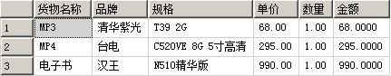

图4-25 步骤6查询结果
（7）步骤7：查询订单OH101的订货总金额信息，结果如图4-26所示。
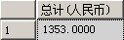

图4-26 步骤7查询结果
（8）步骤8：查询订单OH101的信息，结果如图4-27所示。
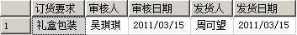

图4-27 步骤8查询结果
注意：上述步骤5至步骤8的四个查询的结果就是编号为“OH101”的订单的完整信息，即下表所包含的信息。

网络在线公司发货单
购 货 人： 周永明 |  |  |  |  | 编 号： OH101
购货人电话： 13912341234 |  | 购货人邮件： zhouym@qq.com |  |  | 订货日期： 2011-03-12
送 货 地址： 江苏省东台市经济园货场东巷23号
货物名称 | 品牌 |  | 规格 | 单价 |  | 数量 | 金额
MP3 | 清华紫光 |  | T39 2G | 68.00 |  | 1.00 | 68.00
MP4 | 台电 |  | C520VE 8G 5寸高清 | 295.00 |  | 1.00 | 295.00
电子书 | 汉王 |  | N510精华版 | 990.00 |  | 1.00 | 990.00
总计（人民币） | 1353.00
订货要求：礼盒包装
审 核 人： 吴琪琪 审核日期： 2011-03-15 发 货 人： 周可望 发货日期： 2011-03-15

